Ristorante La Cueva, Jazz Club Ferrara
Regione Emilia-Romagna, Assessorato alla Cultura Comune di Codigoro (FE)

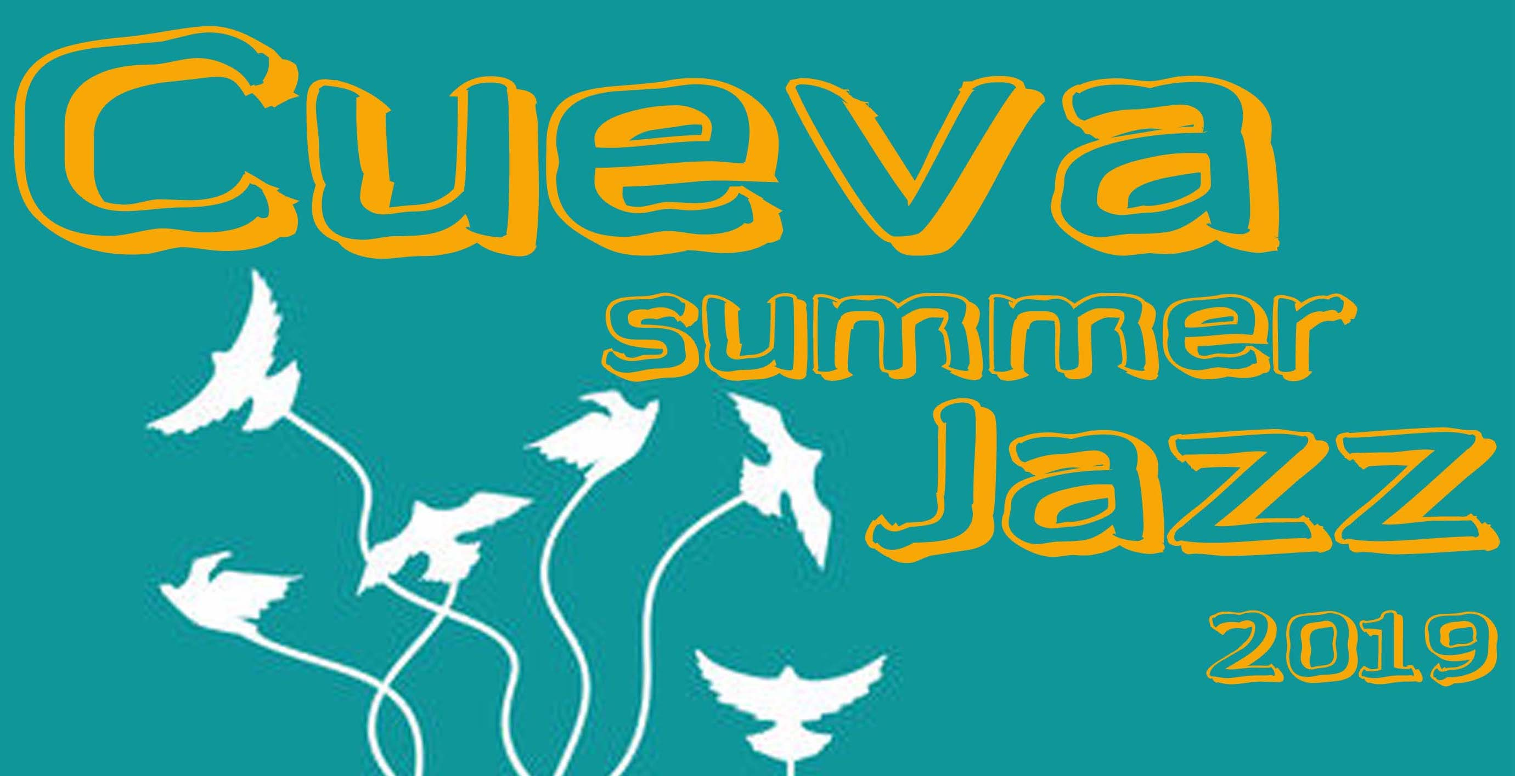

IX Edizione
30 luglio – 27 agosto 2019
in collaborazione con Jazz Club Ferrara

COMUNICATO STAMPA

Martedì 30 luglio, ore 22.00 - Ingresso libero
STEFANO DE BONIS SLOW GOLD
Filippo Orefice, sax tenore
Stefano De Bonis, Fender Rhodes
Stefano Dallaporta, contrabbasso
Andrea Grillini, batteria

Martedì 30 luglio, ad alzare il sipario sulla nona edizione di Cueva Summer Jazz, l’apprezzata rassegna musicale organizzata dal Ristorante la Cueva di Pomposa in collaborazione con Jazz Club Ferrara, sono l’energia e il contagioso interplay di Slow Gold, quartetto capitanato dal pianista Stefano De Bonis completato da Filippo Orefice al sax tenore, Stefano Dallaporta al contrabbasso e Andrea Grillini alla batteria.

Martedì 30 luglio (inizio ore 22.00), ad alzare il sipario sulla nona edizione di Cueva Summer Jazz, l’apprezzata rassegna musicale organizzata dal Ristorante la Cueva di Pomposa in collaborazione con Jazz Club Ferrara, è il jazz di Slow Gold, quartetto capitanato dal pianista Stefano De Bonis completato da Filippo Orefice al sax tenore, Stefano Dallaporta al contrabbasso e Andrea Grillini alla batteria.
I musicisti di Slow Gold collaborano insieme in svariati gruppi da molto tempo, condividendo esperienze musicali ed extramusicali. Da questi intrecci è la nata voglia di ricercare in musica l’equilibrio, la freschezza e l’energia che la sinergia e l’alchimia tra le quattro personalità in questione sprigionano. Il repertorio è il giusto collante che rende solido il loro “campo da gioco”: si va da Elegant People dei Weather Report a Just The Two Of Us di Bill Withers, passando per Alfonsina y el mar di Ariel Ramirez e Just The Way You Are di Billy Joel…
Intrapresi alcuni cicli di lezioni private, De Bonis prosegue lo studio del pianoforte da autodidatta dedicandosi esclusivamente al jazz nel 1985. Alla fine degli anni '80 studia con Enrico Pieranunzi per circa tre anni presso l'Accademia Musicale Pescarese. Nello stesso periodo frequenta alcune edizioni dei seminari senesi.
Vanta collaborazioni con artisti quali Eugenio Colombo, Giancarlo Schiaffini, Mathias Shubert, Daniele Sepe, Tino Tracanna, Bruno Tommaso, Carla Bley, Steve Swallow, Steve Coleman, Ernst Reijseger, Butch Morris, Gianluigi Trovesi, Lester Bowie e Marilyn Mazur. Nel corso della sua carriera, De Bonis ha avuto altresì modo di mettere la propria esperienza musicale al servizio di produzioni multimediali, dando origine a diverse collaborazioni col mondo della danza e del teatrodanza.
Cena a partire dalle ore 20:00. Inizio concerti ore 22:00. In caso di maltempo gli spettacoli si svolgeranno all’interno del ristorante. Cocktail bar aperto per chi desidera partecipare ai soli concerti. Per informazioni e prenotazioni: www.lacuevapomposa.it , tel. 0533 719121 – 347 8742694.
Cueva Summer Jazz è patrocinata da Regione Emilia-Romagna e Assessorato alla Cultura del Comune di Codigoro (FE).

INFORMAZIONI
Infoline e prenotazione cena 0533 719121 – 347 8742694
www.lacuevapomposa.it

DOVE
Giardino estivo del ristorante La Cueva - via Centro, 26 Abbazia di Pomposa, Codigoro (FE)
In caso di maltempo i concerti si svolgeranno all’interno

COSTI E ORARI
Ingresso libero, cocktail bar aperto per chi desidera partecipare ai soli concerti
Cena a partire dalle ore 20.00
Concerto ore 22.00

UFFICIO STAMPA
Eleonora Sole Travagli
solejazzclubferrara@gmail.com, press@jazzclubferrara.com
cell. 339 6116217

